КОНСУЛЬТАЦИЯ ДЛЯ РОДИТЕЛЕЙ

"Лепим дома вместе с детьми"
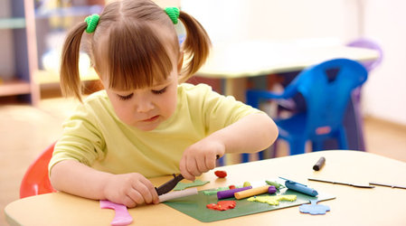

Лепка из пластилина – увлекательное и полезное занятие, которое положительно влияет на умственное и физическое развитие ребенка. Занятия лепкой способствуют развитию воображения, пространственного и образного мышления, памяти и творческих способностей. К тому же лепка благотворно влияет на нервную систему в целом. Именно поэтому возбудимым, шумным и активным детям часто рекомендуют заниматься лепкой.
Специалисты рекомендуют начинать заниматься с ребенком уже с годовалого возраста, чем раньше малыш станет работать пальчиками, тем быстрее он будет развиваться, лучше говорить и думать.
Однако легко сказать - заниматься лепкой! А вот как это сделать?
Во-первых, важно помнить, что во время занятий лепкой вам нужно быть рядом со своим ребенком, а в идеале сидеть с ним рядом и тоже лепить.
Во-вторых, пластилин - далеко не единственный материал, из которого можно лепить, и вы с ребенком можете выбрать именно то, что вам понравится!
В-третьих, самое главное - попробуйте полепить сами и почувствуйте, что это приятно и интересно, и вы сможете вместе с ребенком создать удивительные шедевры!
Рабочее место маленького скульптора.
Чтобы создать творческую атмосферу и заодно приучить ребенка к порядку при работе с пластилином, необходимо организовать его рабочее место.
Комната должна иметь хорошее естественное освещение. Если его недостаточно, используйте дополнительное искусственное освещение. Подберите мебель, соответствующую росту ребенка. Постелите на стол клеенку, наденьте на ребенка специальный халат или фартук. Посадите за стол так, чтобы ему было удобно, приучайте его сидеть прямо, не слишком наклоняясь над столом.
На столе, где будет работать ребенок, не должно быть ничего лишнего, кроме тех материалов и инструментов, которые могут понадобиться ему в процессе лепки.
Из чего можно лепить с детьми?
- соленое тесто;
- съедобное тесто, например, дрожжевое или песочное;
- пластилин;
- глина;
- воск;
- вощина.
Что можно слепить вместе с ребенком?
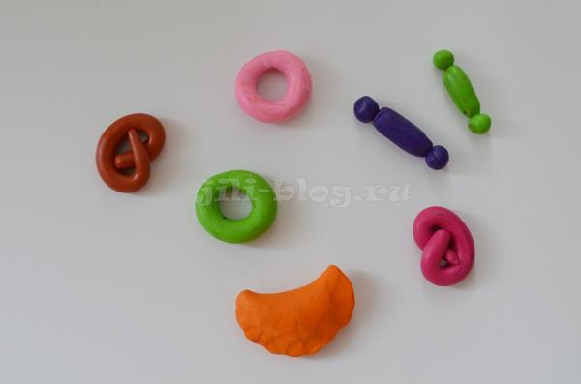
1.Лепим угощения для игрушек.
Можно начать занятие примерно с такой сценки: мышка пришла в гости к зайцу, собрались они пить чай, а пить то его не с чем. Малышу предстоит помочь игрушкам и слепить для них угощения. Не стоит лепить за один раз больше 1-2 видов угощений, иначе ребенок устанет.
- Баранки: сначала катаем колбаску, соединяем концы колбаски друг с другом, получается баранка.
- Конфеты: раскатываем небольшую пластилиновую колбаску, по краям прикрепляем маленькие шарики.
- Пирожок: сначала катаем большой колобок, затем его расплющиваем. Получившуюся лепешку складываем вдвое, края защипываем.
2. Прогулка по лесу.
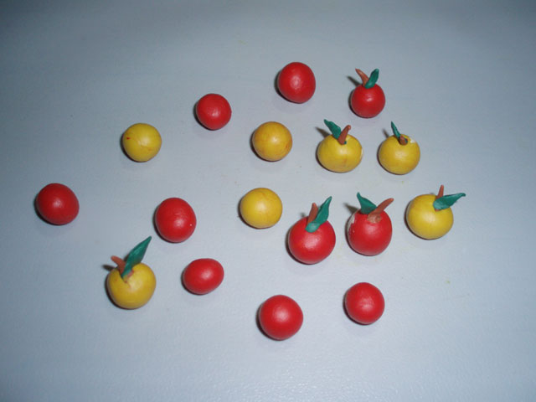
Можно начать свой рассказ с того, что в лесу можно встретить не только животных, но и грибы, яблоки и т.д. Предложить ребенку это слепить.
Потом ребенка можно спросить, а кто любит есть грибочки? кто яблоки? и т.д.
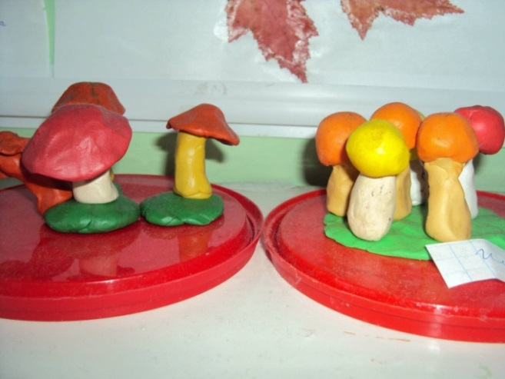
- Яблоки: катаем шарики, к шарику прикрепляем маленькие лепешки - это листочки. Яблоки на своей спинке носят ежики, так они запасаются на зиму.
- Грибочки: катаем шарик и расплющиваем его – это шляпка гриба, катаем столбик – это ножка. Соединяем шляпку и ножку - получился гриб. Грибы можно складывать в корзиночку, «собирать в лесу».

3. Сложные поделки.
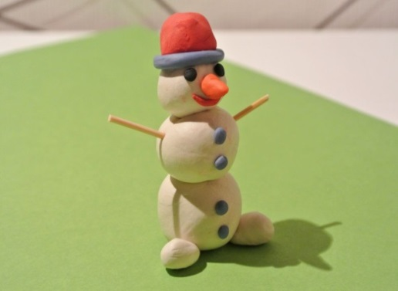
- Снеговик: катаем три шарика разной величины, которые затем аккуратно соединяем между собой. Стекой делаем глаза, рот. Глаза можно слепить маленькие черные шарики, рот маленькую тоненькую колбаску, нос можно слепить нос-морковку.

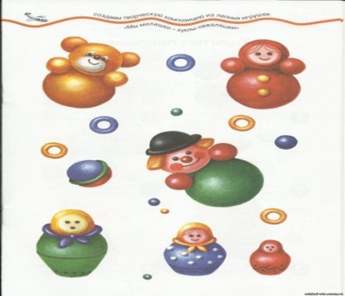
- Неваляшка: катаем два шарика разной величины и соединяем их между собой. Отдельно катаем два маленьких шарика и присоединяем их по бокам в качестве рук. Глазки делаем маленькие шарики синего цвета, ротик тоненькая красная колбаска.

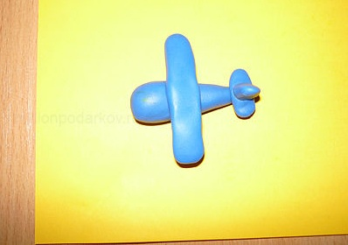
- Самолет: катаем две колбаски разной длины и величины, укладываем их крест-накрест. Для большего сходства на хвост самолета также можно прикрепить еще одну маленькую колбаску.
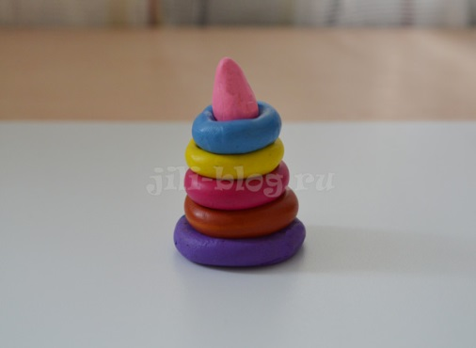
- Пирамидка: сначала делаем основание для пирамидки (лепешка). К ней посредине прикрепляем столбик. Далее катаем несколько колечек. Когда все колечки готовы, определяем, в какой последовательности нанизать их на столбик.
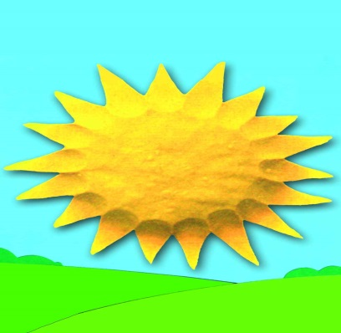
- Солнышко: лепку можно начать с небольшого рассказа ребенку. Наступила весна, снег растаял, все начинает зеленеть. В небе светит солнышко. А ты хочешь, что бы и на твоем небе светило солнышко? Давай его слепим. Катаем шарик и расплющиваем его, прикрепляем на лист картона голубого цвета, затем нажимая пальчиком на край "блинчика" тянем вниз, получается лучик и так следующие.
Овладевая секретами лепки, ребенок как никогда имеет возможность открыть для себя волшебную силу искусства, реализовать свое творчество и фантазию. Это только некоторые приемы лепки из пластилина с детьми, фантазируйте вместе с ребенком и у вас получиться много своих интересных поделок.

